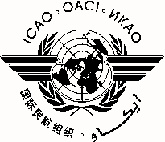 |  | RASG-PA ESC/19
International Civil Aviation Organization
Organización de Aviación Civil Internacional
North American, Central American and Caribbean Office (NACC)
Oficina para Norteamérica, Centroamérica y Caribe (NACC)
Nineteenth Meeting of the Regional Aviation Safety Group – Pan America (RASG-PA) Executive Steering Committee
Decimonovena Reunión del Comité Directivo Ejecutivo del Grupo Regional de Seguridad Operacional de la Aviación — Panamérica
 | (RASG-PA ESC/19)
 | Lima, Peru, 8 to 9 April 2014 / Lima, Perú, 8 al 9 de abril de 2014

REGISTRATION FORM / FORMULARIO DE REGISTRO

1. | Name  Nombre
2. | Position  Cargo
3. | Organization  Organización
4. | Country  País
5. | Telephone  Teléfono
6. | E-mail  Correo-e

Please send this form to: / Por favor envíe este formulario a:
E-mail: icaonacc@icao.int

